**<古籍图书管理系统>**

**<Book Management System Of Ancient Books>**

**概要设计说明书**

（2018年01月12日）

**概要设计说明书**

# 简介

古籍图书管理系统是通过应用电子计算机和网络通信设备，为图书管理人员能使日常办公实现自动化，同时也为读者提供方便的图书借阅环境，并能满足所有授权用户对信息的各种功能需求的计算机应用软件系统。

## 目的

由前面的需求分析，得出系统的基本需求和基本的数据流图，所以要实现整个系统，需要对用户的需求进行设计。设计图书馆里系统的结构，确定系统中的程序是由哪些模块组成，以及这些模块相互间的关系。利用比较抽象的语言对整个需求进行概括，确定整个系统的处理流程。

## 背景

项目名称：古籍图书管理系统

提出者：老师

开发者：组内成员

用于软件实训考察

## 定义、首字母缩写词和缩略语

SQL Server ：数据库管理软件

DBMS：数据库管理系统

Windows 7以及以上 ：运行环境

C#：软件开发语言

## 参考资料

《软件工程导论》（第6版） 张海藩 牟永敏 编著 清华大学出版社

# 设计原则和约束

## 约束

开发环境需求：VS 系列，C#语言，SQL Server数据库

c.接口/协议的约束

Web查询界面, IIS服务器，ASP.NET，一般处理程序或者MVC模式（最好不要使用aspx方式开发，效率太低）

## 设计原则

1. 因为所存图书信息量多，所以所需数据库应该足够大。
2. 为了给用户提供优质的服务，需要保证系统较高的稳定性和可靠性。
3. 有信息安全的保证
4. 需要友好的人机交互界面

# 总体设计

## 需求规定

需要实现的功能如下：

1、查重功能，当新书入库时根据一定信息查询数据库中是否存在该书信息，如果存在本书，则自动调出该书的现有信息，

2、图书信息录入功能，即当查重通过后，用于录入图书的具体信息以及将要存放的具体位置。

3、显示图书条目总数以及总目中图书的具体信息，可以直接浏览系统中存在的图书信息，以表格形式表现，可修改和删除

4、图书查询，根据图书的某个信息可以查询图书的具体信息和具体位置，并且可对查出的图书信息进行修改和删除。

5、图书状态信息：用于显示图书状态，和在架信息。

6、借书还书

7、添加读者，显示其借书信息，可删除和编辑信息。

8、查询读者的借书信息，个人信息和图书信息。

9、修改密码

# 3.2. 运行环境

# Microsoft Visual Studio

SQL Server

### 3.2.1 硬件环境

IIS服务器

计算机

### 3.2.2 软件环境

Windows7或以上

64位系统

## 3.3. 设计概念和流程

读者

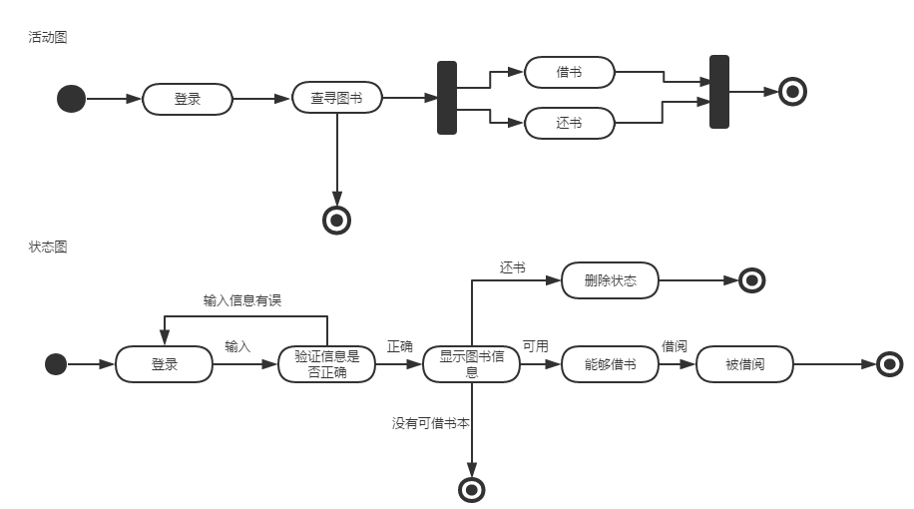

新书添加

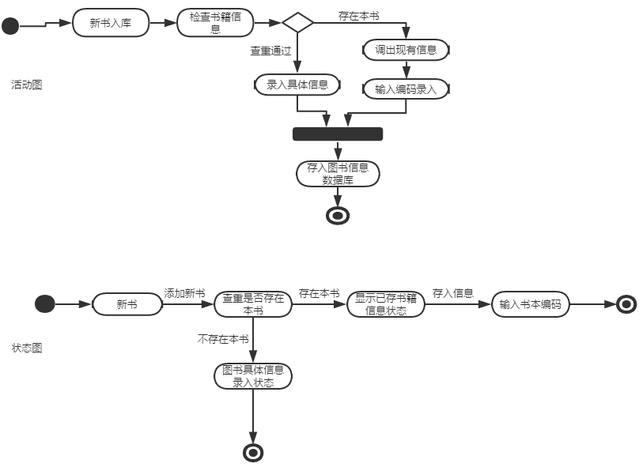

图书管理员

活动图

## 功能结构图

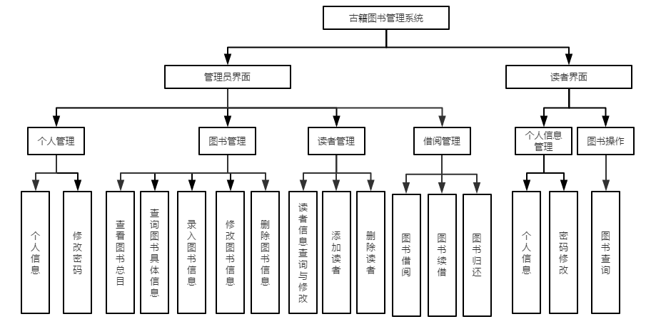

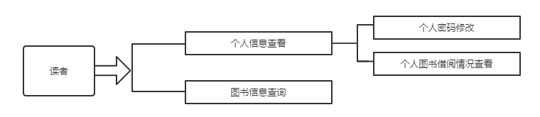读者模块：

读者通过输入用户名（ID）和密码登录，系统核对正确后进入读者界面

在该界面中,可以进行如下操作

①查看个人信息：

可以查看用户名、密码以及其修改密码，查询读者图书借阅情况。

②查询图书信息：

根据图书的作者，ISBN，书名，分书名，分书著者其中的一个信息作为查询条件，输入关键字，可以查询图书馆图书的信息和位置

管理员模块：

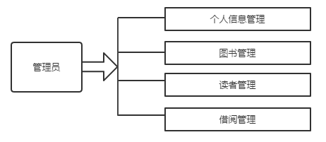

管理员输入用户名和密码，系统核对正确后进入管理后台界面，在管理员模块中，可以进行以下操作：

①个人信息管理：

可以查看用户名、密码以及其修改密码。

②图书管理：

可以查看图书总目，查询图书的具体信息，还有对图书的录入，删除，修改操作。

③读者管理：

对读者的添加或删除操作，以及读者个人信息的管理。

④借阅管理：

管理员可以对读者进行图书借阅，续借还有归还操作。、